อัญชัน(Anchan)
ชื่อวิทยาศาสตร์(Botanical name) Clitoria ternatea L.
ชื่อวงศ์(Family) LEGUMINOSAE-PAPILIONOIDEAE
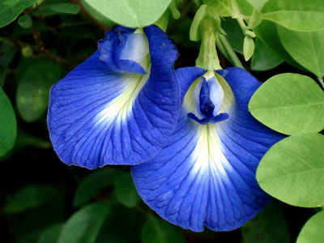
ชื่อสามัญ(Local name) อัญชัน(Anchan)
ลักษณะทางพฤกษศาสตร์
ไม้ล้มลุกเลื้อยพัน ยาว 1-5 เมตร
ใบประกอบแบบขนนก เรียงสลับ ใบย่อย 3-9 ใบ รูปรีแกมขอบขนานหรือรูปรีแกมไข่กลับ กว้าง 1-3 ซม. ยาว 2-5 ซม.
ดอกเดี่ยว ออกที่ซอกใบ กลีบดอกรูปดอกถั่ว สีน้ำเงิน ม่วงหรือขาว ตรงกลางกลีบสีเหลืองหม่นขอบสีขาว
ผลเป็นฝัก รูปดาบ โค้งเล็กน้อย ปลายเป็นจะงอย แตกเป็น 2 ฝา เมล็ดรูปไต จำนวน 6-10 เมล็ด
สรรพคุณ
ราก ใช้เป็นยาขับปัสสาวะ ยาระบาย
Root : diuretic, laxative,treatment of Herpes zooster and symptoms of Rabies.

